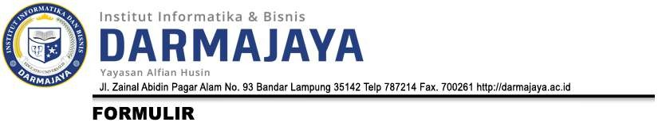
KARTU SEMINAR PROPOSAL
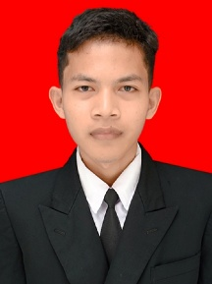
NAMA : RIZKY FAHREZI
NPM : 2311010133
PROGRAM STUDI : TI
FAKULTAS : ILMU KOMPUTER

No. | Tanggal | Nama Mahasiswa | Judul | Paraf  Pembahas
1
2
3
4
5
6
^{*)} Coret yang tidak perlu
Catatan :  1. Mahasiswa wajib menghadiri seminar proposal minimal 5 kali sebelum tampil seminar proposal | Bandar Lampung,  Ka. Program Studi
HARY SABITA, S.T., M.T.I
NIK. 14920419

No. Dokumen : 4FM-SP20350 | Revisi : 00 | Tgl. Berlaku : 02 Februari 2024-

